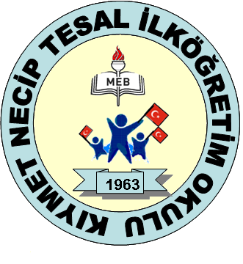 TARİHÇE
Okulun/Kurumun Tarihçesi ve Bugünkü Durumu
Okulumuz 1963-1990 yılları arasında 2 derslikli olarak ‘’Dikmen Köyü İlkokulu ‘’adı altında Eğitim Öğretim yapmakta idi. İkili Eğitim Öğretim yapılmasına rağmen ihtiyacı karşılayamıyordu. Üçlü eğitime geçilmesi çabası devam ederken 1989 yılında hayırsever bir vatandaş olan Necip Dürü TESAL bey Milli Eğitim Müdürlüğü ile anlaşarak 2 kat 12 Derslikli bir okul yapmaya karar verildi.
Okul inşaat halinde iken Ankara Milli Eğitim Müdürlüğü hayırsever bir vatandaş ile anlaşarak 3.katı kendi imkânları ile yaptırdı. Böylece 3 katlı 18 derslikli okul binası yapılmış oldu.
23.10.1989 tarihinde inşaatı biterek müteahhitten teslim alındı.19 Mart 1990 tarihinde ‘’Kıymet Necip Tesal İlkokulu’’ adı altında okulun resmen açılışı yapılarak Eğitim Öğretime yeni binada devam edildi.
1990/1991 Eğitim Öğretim yılının başında okulumuz ilköğretime dönüştürülerek ’Kıymet Necip Tesal İlköğretim Okulu’’adını aldı.
27.09.2010 tarihinden itibaren 1 Müdür, 1 Müdür Yardımcısı 19 öğretmen 1 Hizmetli ve 184 öğrenci ile tam gün eğitime geçmiş olarak eğitim öğretimine devam ederken 2012 yılı itibarıyla tekrar ilkokul statüsüne geçmiştir. Okulumuzda şu anda 1 Müdür , 7 Sınıf Öğretmeni , 1 Anasınıfı Öğretmeni , 4 Özel Eğitim Sınıf Öğretmeni ve 114 öğrenci 1/A 20 öğrenci, 1/B 16 öğrenci, 2/A 18 öğrenci, 2/B 13 öğrenci, 3/A 25 öğrenci, 4/A 9 öğrenci ve Özel Eğitim Sınıfı 12 öğrenci) ile 6 Adet Derslik, 1 Anasınıfı, 3 Özel Eğitim Sınıfı, 2 Kütüphane, 1 Adet Öğretmenler Odası, 5 Adet Tasarım Beceri Atölyesi (Drama, Spor, Müzik, Mutfak ve Görsel Sanatlar Atölyeleri) bulunmaktadır.

Mehmet Necat GÜNEŞ
Okul Müdürü

